**ContactsApp**

**1 Календарный план и смета**

Так как проект небольшой и разрабатывается одним человеком, то по результатам планирования было отдано предпочтение каскадной модели разработки. Итоговый календарный план представлен в таблице 1.1. Заработная плата разработчика уровня junior составляет 300 руб/час.

Таблица 1.1 – Календарный план

|  |  |  |  |  |
| --- | --- | --- | --- | --- |
| № | Срок проведения | Описание | Срок выполнения | Стоимость  руб. |
| 1 | 02.02.2022  (1 день) | Подготовка к проекту.  Создание репозитория. | 1 час | 300 |
| 2 | 02.02.2022  (1 день) | Разработка бизнес-логики приложения. | 3 часа | 900 |
| 3 | 03.02.2022  (3 дня) | Разработка пользовательского интерфейса.  Разработка функционала, оговоренного на этапе планирования. | 12 часов | 3600 |
| 4 | 06.02.2022  (2 дня) | Тестирование.  Написание юнит-тестов. | 8 часов | 2400 |
| 5 | 08.02.2022  (2 дня) | Разработка дополнительного функционала и подготовка релиза.  Реализация дополнительной функциональности.  Сборка установочного пакета. | 8 часов | 2400 |
| 6 | 10.02.2022  (1 день) | Составление итоговой документации  Составление пояснительной записки и ретроспективы. | 4 часа | 1200 |
|  |  |  | 36 часов | 10800 |

Таблица 1.2 Смета

|  |  |  |
| --- | --- | --- |
| **#** | **Задача** | **Стоимость, руб** |
| **1** | Себестоимость программы | 10800 |
| **2** | Аренда жилого помещения | 200 |
| **3** | Накладные расходы (интернет) | 200 |
| **4** | Норма прибыли (15%) | 1600 |
|  | **Итог:** | 13000 |

Более детальная оценка сроков выполнения представлена на диаграмме Гантта, рисунок 1.1.

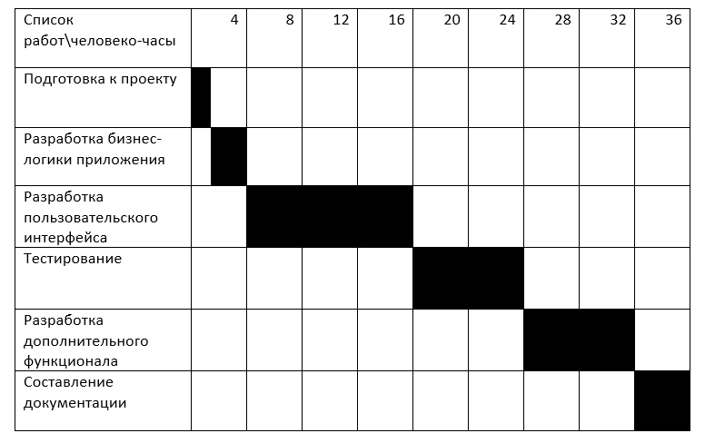

Рисунок 1.1 – Диаграмма Гантта